Выявление уровня адаптации в школе и уровня тревожности в 1 «б» классе (2008 год)
В 2008 году было проведено обследование по определению уровня адаптации и тревожности у обучающихся 1 «б» класса. Было обследовано 25 учеников. Выявлено, что дети быстро адаптировались в школе, никто не испытывает страха перед учителем, уровень общей тревожности низкий.

Результаты диагностики в 1 классе

Протокол результатов диагностики адаптации в 1 Б классе
Параметры |  | % детей |  | Число детей
Негативное отношение к школе |  | 4% |  | 1
Тревожность |  | 8% |  | 2
Недостаток общения с родителями |  | 28% |  | 7
Недостаток общения в классе |  | 4% |  | 1
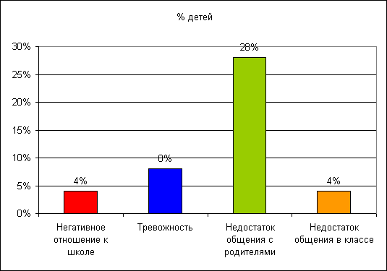

Протокол результатов диагностики адаптации в 1 Б классе
Уровни адаптации | % детей |  | Число детей
Очень высокий | 52% |  | 13
Высокий (норма) | 40% |  | 10
Средний | 4% |  | 1
Низкий | 4% |  | 1
Дезадаптация | 0% |  | 0
Всего |  |  | 25
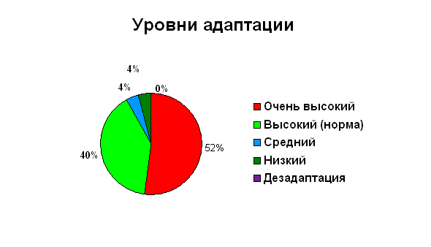

Протокол выявления тревожности в 1 классе

Протокол выявления тревожности среди обучающихся 1 Б класса
Всего обследовано |  | 22
Уровни тревожности | % детей | Число детей
Высокий | 5% | 1
Средний | 0% | 0
Низкий | 95% | 21
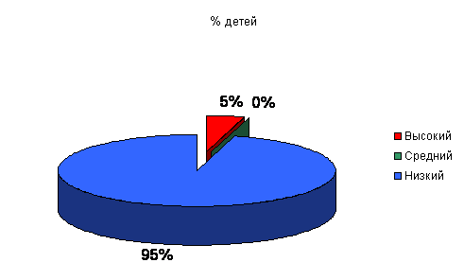

Мы видим, что дети благополучно адаптировались в школе, психологическая атмосфера в классе является благоприятной.

В 2011 году было проведено повторное обследование по определению уровня тревожности у обучающихся 4 «б» класса. Было обследовано 24 ученика. Выявлено, что никто не испытывает страха перед учителем, уровень общей тревожности в школе низкий.

Справка по результатам обследования тревожности у обучающихся 4Б класса
Дата | октябрь | 2011
Методика | Тест школьной тревожности Филлипса.
Источник | В.Богомолов. Тестирование детей. - Ростов-на-Дону,2005
Цель | Измерение уровня тревожности, связанного со школой у детей школьного возраста.
Обследуемые | Обучающиеся 4Б класса |  |  |  | 24 | человека
Описание методики | Детям предлагаются вопросы, на которые нужно дать однозначный ответ «Да» или «Нет».
Изучаемые параметры | 1. Общая тревожность в школе — общее эмоциональное состояние ребенка, связанное с различными формами его включения в жизнь школы.
 | 2. Переживание социального стресса — эмоциональное состояние ребенка, на фоне которого развиваются его социальные контакты (прежде всего со сверстниками).
 | 3. Фрустрация потребности в достижении успеха— неблагоприятный психический фон, не позволяющий ребенку реализовать свои потребности в успехе, достижении высокого результата и т. д.
 | 4. Страх самовыражения — негативное эмоциональное переживание ситуаций, сопряженных с необходимостью самораскрытия, предъявления себя другим, демонстрации своих возможностей.
 | 5. Страх ситуации проверки знаний — негативное отношение и переживание тревоги в ситуациях проверки (особенно — публичной) знаний, достижений, возможностей.
 | 6. Страх не соответствовать ожиданиям окружающих — ориентация на значимость других в оценке своих результатов, поступков и мыслей, тревога по поводу оценок, даваемых окружающим, ожидание негативных оценок.
 | 7. Низкая физиологическая сопротивляемость стрессу - особенности психофизиологической организации, снижающие приспособляемость ребенка к ситуациям стрессогенного характера, повышающие вероятность неадекватного, деструктивного реагирования на тревожный фактор среды.
 | 8. Проблемы и страхи в отношениях с учителями — общий негативный эмоциональный фон отношений с взрослыми в школе, снижающий успешность обучения ребенка.
Результаты | Параметры |  | Высокий | Повышенный | Низкий
 | Общая тревожность в школе |  | 0 | 3 | 21
 | Переживание социального стресса |  | 0 | 2 | 22
 | Фрустрация |  | 0 | 2 | 22
 | Страх самовыражения |  | 3 | 2 | 19
 | Страх ситуации проверки знаний |  | 2 | 4 | 18
 | Страх не соответствовать ожиданиям окружающих |  | 2 | 3 | 19
 | Низкая физиологическая сопротивляемость стрессу |  | 3 | 2 | 19
 | Проблемы и страхи в отношениях с учителями |  | 0 | 0 | 24
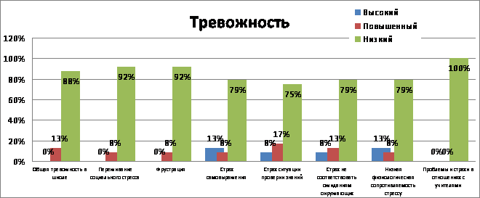

Заключение и рекомендации | 13% | детей имеют несколько повышенную общую школьную тревожность. С этими детьми необходимы занятия по снятию тревожности
 | 29% | детей имеют страхи самовыражения, ситуации проверки знаний и несоответствия ожиданиям. С такими детьми необходима работа по снятию страхов
 | 21% | детей имеют низкую физиологическую сопротивляемость стрессу. Родителям таких детей рекомендовать консультацию невролога.
 | Всем детям с повышенными параметрами школьной тревожности рекомендовать занятия с психологом, направленные на:
 | Повышение самооценки
 | Умение управлять собой в конкретных, наиболее частых и волнующих ситуациях
 | Снятие мышечного напряжения
 |  |  |  | Психолог Волкова Н.И.

